ГЛАВА XXXIII.
Метод получения непосредственно от переменного тока.
Этот метод заключается в получении постоянного тока из переменного тока или в направлении волн переменного тока для получения постоянного или практически постоянного тока путем развития или создания в ветвях цепи, включающей источник переменного тока , либо постоянно, либо постоянно . периодически и электрическими, электромагнитными или магнитными факторами, проявлениями энергии или тем, что можно назвать активными сопротивлениями противоположного электрического характера, посредством чего токи или волны тока противоположного знака будут отклоняться через различные цепи, один знак проходит по одной ветви, а знаки противоположного знака по другой.
Мы можем рассматривать только случай цепи, разделенной на два пути, поскольку всякое дальнейшее подразделение включает просто расширение общего принципа. Выбрав, таким образом, любую цепь, по которой течет переменный ток, г-н Тесла делит такую цепь в любой нужной точке на две ветви или пути. В один из этих путей вставлено какое-либо устройство для создания электродвижущей силы, противодействующей волнам или импульсам тока одного знака, и такое же устройство в другой ветви, которое противодействует волнам противоположного знака. Предположим, например, что эти устройства представляют собой батареи, первичные или вторичные, или динамо-машины постоянного тока. Волны или импульсы противоположного направления, составляющие основное течение, имеют естественную тенденцию разделяться между двумя ветвями; но из-за противоположного электрического характера или действия двух ветвей одна будет обеспечивать легкий проход для тока определенного направления, в то время как другая будет оказывать относительно высокое сопротивление прохождению того же тока. Результатом такого расположения является то, что волны тока одного знака частично или полностью проходят по одному из путей или ответвлений, а волны противоположного знака проходят по другому. Таким образом, из переменного тока можно получить два или более постоянных тока без использования какого-либо коммутатора.

такие, которые до сих пор считались необходимыми для использования. Ток в любой ветви можно использовать таким же образом и для тех же целей, что и любой другой постоянный ток, то есть его можно использовать для зарядки вторичных батарей, питания электромагнитов или для любой другой аналогичной цели.
Рис. 220 представляет схему направления переменного тока с помощью устройств чисто электрического характера. инжир 221, 222, 223, 224, 225 и 226 представляют собой схемы, иллюстрирующие другие способы осуществления изобретения.
На рис. 220 а обозначает генератор переменного тока, а бб — основную или линейную цепь от него. В любой заданной точке этой цепи, в которой или вблизи которой желательно получить постоянный ток , цепь b делится на два пути или ответвления c d. В каждую из этих ветвей помещается электрический генератор, который пока, как мы предполагаем, производит постоянный или непрерывный ток.
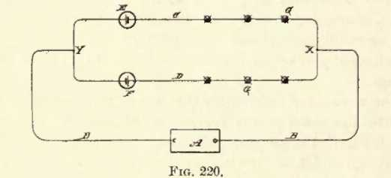
арендная плата. Направление тока, полученного таким образом, в одной ветви противоположно направлению тока в другой ветви, или, рассматривая две ветви как образующие замкнутую цепь, генераторы ef включены в нее последовательно, по одному генератору в каждой части . или половина цепи. Электродвижущая сила источников тока e и f может быть равна или больше или меньше, чем электродвижущая сила в ветвях c d , или между точками x и y цепи bb . Если равны, то очевидно, что волны тока одного знака будут противодействовать в одной ветви и помогать в другой до такой степени, что все волны одного знака будут проходить по одной ветви, а волны противоположного знака по другой. Если же, напротив, электродвижущая сила источников e f будет меньше, чем между x и y , то токи в обеих ветвях будут переменными, но преобладать будут волны одного знака . можно обойтись без тока e или t ; но предпочтительнее использовать оба, если они оказывают заметное сопротивление, поскольку таким образом обе ветви будут лучше уравновешены. Переводящие или другие устройства, на которые должен воздействовать ток, обозначаются буквами g и вставляются в ответвления od любым желаемым образом; но для того, чтобы лучше сохранить даже баланс между ветвями, должное внимание должно быть, конечно, уделено количеству и характеру устройств.
инжир 221, 222, 223 и 224 иллюстрируют то, что можно назвать «электромагнитными устройствами для достижения аналогичного результата, то есть вместо непосредственного создания электродвижущей силы генератором в каждой ветви цепи, г-н Тесла устанавливает поля или силовых полей и проводит ответвления через них таким образом, что благодаря прохождению или тенденции к прохождению чередующихся токов в них возникает активное противодействие противоположного действия или направления. является
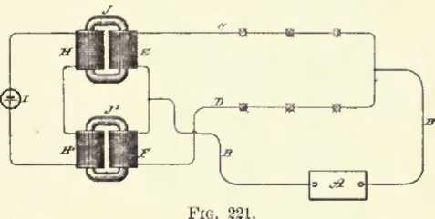
генератор переменного тока, bb линейная цепь и c d ветви, по которым направлены переменные токи. В каждую ветвь включена вторичная обмотка трансформатора или индукционная катушка, которые, поскольку они соответствуют по своим функциям батареям предыдущего рисунка, обозначаются буквами е ф. Первичные обмотки индукционных катушек или трансформаторов обозначаются соединены либо параллельно, либо последовательно с источником постоянного или непрерывного тока i, а количество витков рассчитано на силу тока от i, чтобы сердечники j j' насытились. Соединения таковы, что условия в двух трансформаторах имеют противоположный характер, то есть расположение таково, что волна или импульс тока, соответствующие по направлению направлению постоянного тока в одной первичной обмотке, как h , равны направления, противоположного направлению в другом первичном элементе h'. Таким образом, получается, что в то время как одна вторичная волна оказывает сопротивление или противоположное положение прохождению через нее волны одного знака, другая вторичная волна аналогичным образом противостоит волне противоположного знака. Вследствие этого волны одного знака в большей или меньшей степени будут проходить по одной ветви, тогда как волны противоположного знака таким же образом проходят по другой ветви.
Вместо насыщения первичных обмоток источником постоянного тока можно включить первичные обмотки в ветви cd соответственно и периодически закорачивать любым подходящим механическим устройством, например обычным вращающимся коммутатором, их вторичные обмотки. Понятно, конечно, что вращение и действие коммутатора должны быть синхронны или должным образом согласовываться с периодами чередования, чтобы обеспечить желаемые результаты. Такое расположение представлено
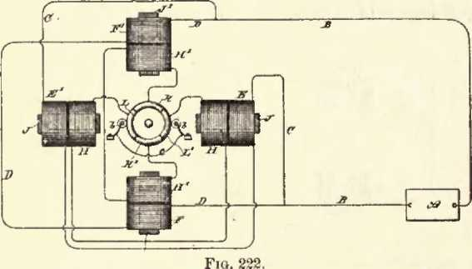
схематично на рис. 222. В соответствии с предыдущими рисунками а — генератор переменного тока, бб — линия, а СД две ветви для постоянного тока. В ветвь o включены две первичные катушки ee ', а в ветвь d — две аналогичные первичные ff '. Соответствующие вторичные обмотки для этих 'катушек, находящиеся на одних и тех же разделенных сердечниках j или j, находятся в цепях, выводы которых соединены с противоположными отрезки kk ' и l L ' соответственно коммутатора. Щетки b b опираются на коммутатор и попеременно закорачивают пластины k и k ', l и L' через соединение <?. Очевидно, что могут вращаться либо магниты и коммутатор, либо щетки.
Принцип работы будет понятен из рассмотрения эффектов замыкания или короткого замыкания вторичных цепей. Например , если в тот момент, когда проходит данная волна тока, один набор вторичных обмоток будет закорочен, почти весь ток будет течь через соответствующие первичные обмотки; но вторичные обмотки другой ветви разомкнуты, самоиндукция в первичных обмотках самая высокая, и, следовательно, через эту ветвь будет проходить небольшой ток или совсем не будет проходить. Если при переменном токе попеременно закорачивать вторые вариации двух ветвей, то в результате токи одного знака будут проходить по одной ветви, а противоположного знака по другой. Недостаток этого устройства, который, казалось бы, возникает из-за использования скользящих контактов, в действительности очень незначителен, поскольку электродвижущая сила вторичных обмоток может быть сделана чрезвычайно низкой, так что можно избежать искрообразования на щетках.
Рис. 223 представляет собой схему, частично в разрезе, другого плана осуществления изобретения. Цепь б в этом случае разделяется, как и прежде, и каждая ветвь включает в себя катушки обоих полей
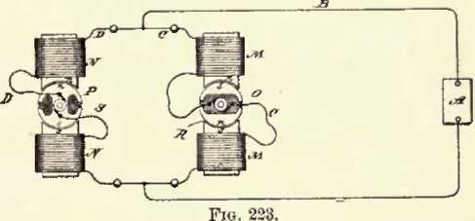
и вращающаяся арматура двух индукционных устройств. Якоря op предпочтительно установлены на одном валу и отрегулированы относительно друг друга таким образом, что при максимальной самоиндукции в одной ветви, как c, в другой ветви d она минимальна. Якоря вращаются синхронно с чередованиями от источника a . Намотка или положение катушек якоря таково, что ток в данном направлении, проходящий через оба якоря, установил бы в одном полюса, подобные полюсам в соседних полюсах поля, а в другом - полюсы, отличные от соседних полюсов поля, как указано n нс на диаграмме. Если представлены одинаковые полюса, как показано на схеме d , это состояние замкнутой вторичной обмотки на первичную или положение наименьшего индуктивного сопротивления; следовательно, данный переменный ток будет проходить в основном через D. Половина оборота якорей производит противоположный эффект, и последующий импульс тока проходит через c. Используя этот рисунок в качестве иллюстрации, становится очевидным , что поля NM могут быть постоянными магнитами или возбуждаться независимо, а якоря могут приводиться в действие, как в данном случае, чтобы производить переменные токи, которые будут создавать поочередно импульсы противоположного направления. в двух ветвях постоянного тока , которые в таком случае включали бы в себя только арматуру и устройства перемещения.
На рис. 224 показана альтернатива плану, показанному на рис. 222 проиллюстрирован. В предыдущем показанном случае каждая ветвь с и n содержала одну или несколько первичных катушек, вторичные обмотки которых периодически замыкались накоротко синхронно с переменами тока от основного источника а , и для этой цели использовался коммутатор. Однако от последнего можно отказаться и заменить его якорем с замкнутой катушкой .
На рис. 224 в одной из ветвей, обозначенной буквой о, две катушки
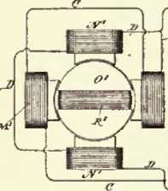
1 ик 224.
m ', намотанные на пластинчатых сердечниках, а в остальных ветвях d находятся аналогичные витки n '. Разделенный или многослойный якорь o', несущий замкнутую катушку r', поддерживается с возможностью вращения между катушками m'n', как показано на рисунке a8 . В показанном положении, т. е. когда катушка r ' параллельна виткам первичных обмоток n'm ', практически весь ток будет проходить через ветвь d , так как самоиндукция в катушках m'm ' максимальна. Поэтому, если якорь и катушку вращать с надлежащей скоростью относительно периодов или чередований источника а , получаются те же результаты, что и в случае рис. 222.
Рис. 225 представляет собой пример того, что можно назвать, в отличие от других, «магнитным» средством фиксации результата v и w — два сильных постоянных магнита, снабженных якорями v' w' соответственно. Якоря изготовлены из тонких пластин мягкого железа или стали, а количество содержащегося в них магнитного металла рассчитано таким образом, чтобы они были полностью или почти полностью насыщены магнитами. Вокруг якоря расположены катушки kf , содержащиеся соответственно в цепях c и d . Соединения и электрические условия в этом случае аналогичны показанным на рис. 221, за исключением того, что источник тока i, рис. 221, отсутствует, а насыщение сердечника катушек ef достигается за счет постоянных магнитов.
Все предыдущие иллюстрации показали две ветви или пути, содержащие устройства перевода или индукции, как производные друг от друга; но это не всегда необходимо. Например, на рис. 22б а — генератор переменного тока, бб — линейные провода или цепь. В любой заданной точке схемы образуем два пути, как dd ', а в другой точке два пути, как c c'. Либо пара, либо группа путей аналогична предыдущему рисунку.
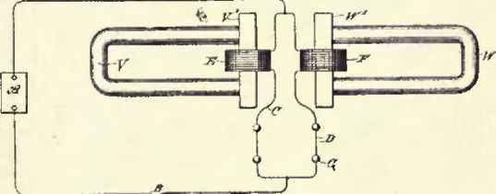
225.
положения с электрическим источником или индукционным устройством только в одной ветви, в то время как две группы, взятые вместе, образуют очевидный эквивалент случаев, когда индукционное устройство или генератор включены в обе ветви. В один из путей, как d , включаются устройства, управляемые током. В другом ответвлении, как d ', находится индукционное устройство, которое противодействует импульсам тока одного направления и направляет их через ответвление d . Так же и в ветви с находятся переводящие устройства g , а в ветви с' - индукционное устройство или его эквивалент, отводящий через o импульсы противоположного направления по сравнению с теми, которые отводит устройство в ветви D'. На схеме показан специальный вид индукционного устройства для этой цели, jj ' — сердечники, образованные с помощью элементов Доула . на которые намотаны катушки mn . Между этими полюсными наконечниками под прямым углом друг к другу установлены магнитные якоря о р , предпочтительно установленные на одном валу и предназначенные для вращения синхронно с переменами тока. «Когда один из якорей находится на одной линии с полюсами или в положении, занимаемом якорем р, магнитопровод индукционного устройства практически замкнут, поэтому будет наибольшее противодействие прохождению тока через катушки N н . Таким образом, чередование будет проходить по ветви D. В то же время, если магнитная цепь другого индукционного устройства будет разорвана положением якоря o, сопротивление току в катушках m будет меньше , что будет шунтировать ток от ветви С. Изменение направления тока при смещении якорей дает противоположный эффект.
Возможны и другие модификации этих методов, но их не следует указывать. Во всех этих планах, будет замечено, есть
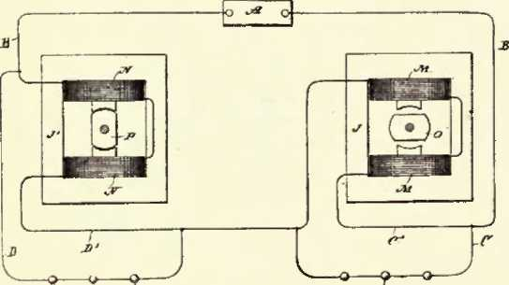
236.
вырабатывается в одной или во всех этих ветвях цепи от источника переменного тока, активного (в отличие от мертвого) сопротивления или противодействия токам одного знака, с целью отвода токов этого знака через тот или иной путь, но позволяющий потокам противоположного знака проходить без существенного сопротивления.
Будет ли разделение течений или волн противоположного знака произведено с абсолютной точностью или нет, не имеет значения , так как будет достаточно, если волны лишь частично отклоняются или направляются, ибо в таком случае преобладающее влияние в каждой ветви Цепь волн одного знака обеспечивает те же практические результаты во многих, если не во всех отношениях, как если бы течение было прямым и непрерывным.
Переменный и постоянный ток были объединены так, что волны одного направления или знака частично или полностью преодолевались постоянным током; но по этому плану используется только один набор чередований, тогда как только что описанная система делает доступным весь ток. Благодаря очевидным применениям этого открытия г-н Тесла получил возможность производить самовозбуждающуюся динамо-машину переменного тока, или управлять счетчиками постоянного тока в цепях переменного тока, или управлять различными устройствами, такими как дуговые лампы, постоянным током в той же цепи. цепь с лампами накаливания или другими устройствами, работающими от переменного тока.
Можно заметить, что если в ветвях цепи возникает прерывистая противодействующая или противодействующая сила с большей электродвижущей силой, чем у генератора, то в каждой ветви возникнет переменный ток с преобладанием волн одного знака, в то время как Постоянно или равномерно действующее сопротивление в ветвях с более высокой электродвижущей силой, чем генератор, произвело бы пульсирующий ток, условия которого при некоторых обстоятельствах были бы эквивалентны описанным.

ГЛАВА XXXIV.
Конденсаторы с пластинами в масле.
Экспериментируя с токами высокой частоты и высокого потенциала, г-н Тесла обнаружил, что изоляционные материалы, такие как стекло, слюда и вообще те тела, которые обладают наибольшей удельной индуктивной способностью, хуже изолируют в таких устройствах, когда токи Описанные типы используются по сравнению с теми, которые обладают высокой изолирующей способностью вместе с меньшей удельной индуктивной емкостью; и он также обнаружил, что очень желательно исключить из аппарата все газообразные вещества или любые сопутствующие вещества.
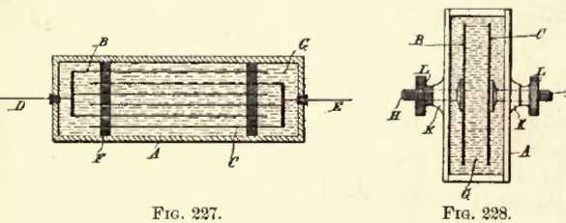
прикосновение к наэлектризованным поверхностям, чтобы предотвратить нагрев в результате молекулярной бомбардировки и последующие потери или повреждения. Поэтому он разработал метод достижения этих результатов и производства высокоэффективных и надежных конденсаторов с использованием масла в качестве диэлектрика . План допускает конкретный кон

конструкция конденсатора, в котором расстояние между пластинами регулируется, чем он и пользуется.
На прилагаемых иллюстрациях Jig. 227 — участок конденсатора, построенного по этому принципу и имеющего неподвижные пластины; и рис. 228 - аналогичный вид конденсатора с регулируемыми пластинами.
Для размещения пластин или арматуры можно использовать любую подходящую коробку или емкость . Эти последние обозначены буквами b и c и подключены соответственно к клеммам D и e , которые проходят через боковые стороны корпуса. Пластины обычно разделены полосами пористого изоляционного материала f , которые используются только для того, чтобы удерживать их на месте. Пространство внутри банки заполнено маслом o. Такой конденсатор окажется высокоэффективным и не будет нагреваться или постоянно травмироваться.
Во многих случаях желательно изменить или отрегулировать емкость конденсатора, что обеспечивается креплением пластин к регулируемым опорам, как, например, к стержням Н, проходящим через сальниковые коробки К по бокам корпуса а и снабженным с гайками l, причем концы стержней имеют резьбу для зацепления с гайками.
Хорошо известно, что масла обладают изолирующими свойствами, и было обычной практикой помещать массу масла между двумя проводниками в целях изоляции; но г-н Тесла лжет, он обнаружил в маслах особые свойства, которые делают их очень ценными в этом конкретном виде устройства.

Опыты г-на Теслы, как поймет внимательный читатель трех его лекций, выявили очень важный факт, который используется в этом изобретении. А именно, он показал, что в конденсаторе может теряться значительное количество энергии, а конденсатор может выйти из строя только потому, что между его поверхностями находится газообразное вещество. В лекциях описывается ряд экспериментов, которые наглядно выявляют этот факт и служат руководством в работе аппаратов высокого напряжения. Но, помимо того, что касается этого пункта, эти опыты также проливают свет на исследования чисто научного характера и теперь объясняют отсутствие согласия между наблюдениями различных исследователей. Г-н Тесла показывает, что в жидкости, такой как нефть, потери очень малы по сравнению с потерями в газе.

